Promoción de la salud en la Patagonia Argentina: Gira preventivo musical del Dr. César Berenstein y “Los Guardianes del Botiquín”
La idea de promover la salud como hecho optimista, en lugar de prevenir enfermedades que nos remite a sufrir la pesadilla de pensarnos enfermos, es el lema que intentan sostener. Quieren alentar a la comunidad estimulando cambios de hábitos para mejorar nuestra vida más que generar temor por los eventos que queremos evitar.
Con motivo del día internacional del corazón, el Dr. César Berenstein, cardiólogo de El Bolsón (Provincia de Rio Negro) junto a dos amigos músicos Gabriel Lezcano y Marco Duarte, con quienes conformó el grupo “Los Guardianes del Botiquín” decidieron realizar una gira de 3 días de duración y casi 600 km de recorrido, por la Comarca Andina del Paralelo 42, en la Patagonia Argentina. Realizaron 7 charlas en 6 localidades de las provincias de Rio Negro y Chubut, actuando en la Escuela N°140 Almafuerte de El Bolsón, Centro de Jubilados de Bariloche, Consultorios Lahuen de Epuyén, Biblioteca Popular de El Maitén, Salón de usos múltiples de la municipalidad de Ñorquinco y Hospital de Cholila. Una tormenta de nieve impidió que la campaña termine en la ciudad de Esquel. Muchos de estos pequeños poblados tienen escaso acceso a la información y a los medios de comunicación, otros son pequeñas ciudades de la cordillera patagónica.

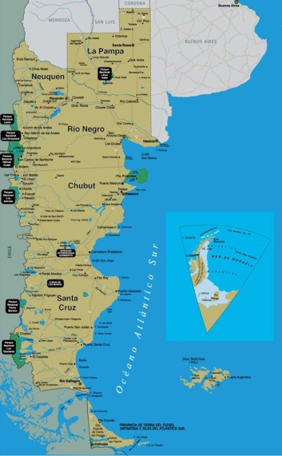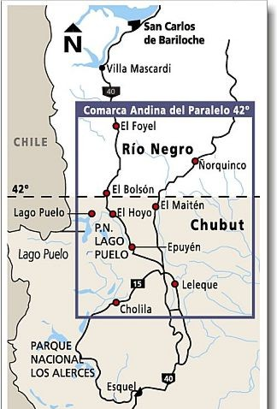
Fueron parte de las campañas “Objetivo 25 x 25” de la World Heart Federation, la Sociedad Argentina de Cardiología y la Fundación Cardiológica Argentina, “Corazón y Mujer” de la Sociedad Argentina de Cardiología, “Mi corazón, Tu corazón” de la Sociedad Interamericana de Cardiología y “Cien Mil Corazones” de la Federación Argentina de Cardiología y la Fundación Bioquímica Argentina. La temática sobre la que se habló en las reuniones incluyó factores de riesgo cardiovascular en la Argentina, riesgo cardiovascular en la mujer, beneficios de la actividad física y la campaña “Objetivo 25 x 25”. Al finalizar cada encuentro, el grupo musical interpretó divertidas canciones relacionadas con los temas de las charlas compuestas por los integrantes del grupo, haciendo participar a los pobladores de cada lugar, generándose un ambiente divertido y ameno, logrando entonces que los participantes no sólo accedieran a la información sino que volvieran sonriendo a sus casas.
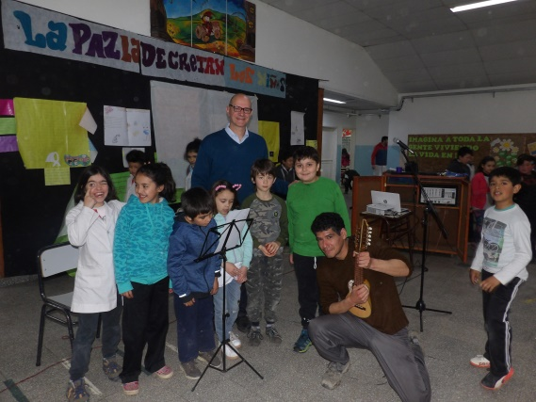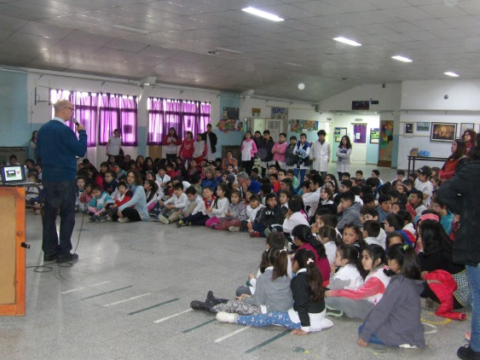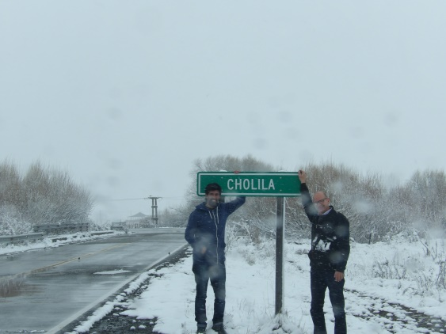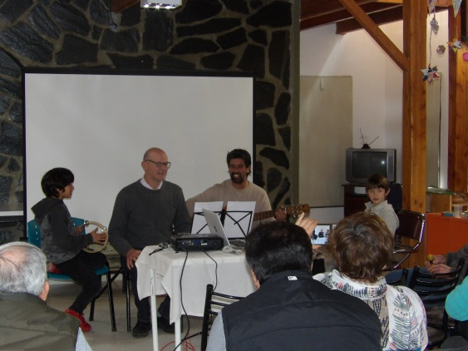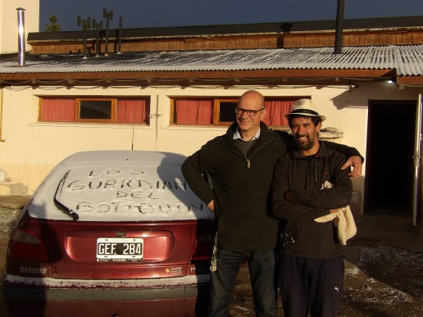
Finalmente el Dr. César Berenstein presentó en el desayuno organizado por el grupo Corazón y Mujer de la S.A.C. y la American Heart Association en el 44° Congreso Argentino de Cardiología, los resultados de estos encuentros. Como broche de oro hizo participar en la banda musical al presidente de la Sociedad Argentina de Cardiología, Dr. Ricardo Migliore, a la directora del Grupo Corazón y Mujer, Dra. Verónica Volberg, al Dr. Raúl Maltéz (Representante de la Provincia de Tierra del Fuego) y la Lic. Mariana Fita (Mar del Plata) logrando vencer la formalidad de la reunión sin perder el objetivo de mostrar esta forma poco habitual de promover la salud en nuestra comunidad.
El tema musical que compuso especialmente para esta reunión dice lo siguiente:
Mi madre es una mujer,
Mi hija es una mujer,
Quien amo es una mujer
También quien me enseñó a leer, otra mujer.

La quiero con su fuerza de mujer,
La quiero con su belleza de mujer
La quiero con su conciencia de mujer
Y con toda su experiencia de mujer.

Un beso, una caricia de mujer,
Una sonrisa, una palabra de mujer,
La imagen de un recuerdo de mujer,
Mi vida siempre a tu lado mi mujer.

Estribillo:
¿Sabes tu colesterol?, ¡mi mamita!
¿Y tu presión arterial?, ¡ay mi chiquita!
¿Sabes tu azúcar en sangre?, ¡ay mi huaynita!¹
Quizá no sepas lo que mide tu pancita.
Mujer, mi vida siempre a tu lado.
Ni adelante ni atrás. ¡Siempre a tu lado!
¹ Proveniente de la palabra Wayna en idioma quechua, significa mujer joven.
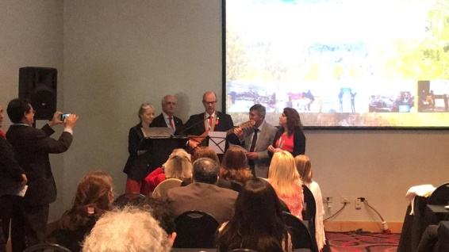 link: https://youtu.be/7oTQTV2e0HY
La propuesta, sin dudas, es que los profesionales de la salud busquen la forma de acercarse a la población objetivo con propuestas optimistas y alegres, para que la promoción de los cambios en los hábitos hacia aquellos que son más saludables sea vivido como algo festivo, lleno de emociones favorables. Quizá se logre algún día que la salud también sea contagiosa.

